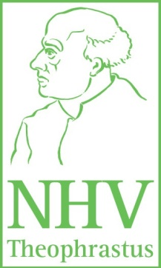
Verein zur Förderung der naturgemäßen Heilweise nach Theophrastus Bombastus von Hohenheim, genannt Paracelsus e.V. (NHV Theophrastus), Sitz München

Kontaktadresse:
NHV Theophrastus – Organisationsbüro
Reichenhainer Str. 175
09125 Chemnitz

Ansprechpartner: Christine Güldner, Tel. 0371/666 58 12, Fax 0371/666 58 13, orgbuero@nhv-theophrastus.de

Pressemitteilung

vom 05.06.2024

Sinnbild von Gemeinschaft und Sanftheit
Die Linde ist „Heilpflanze des Jahres“ 2025

Die Linde (Tilia platyphyllos & Tilia cordata) ist zur „Heilpflanze des Jahres“ 2025 gekürt worden. Der NHV Theophrastus stellt damit einen Baum, der sich in zahlreichen Ortskernen wiederfindet, im kommenden Jahr ins Zentrum seiner Vereinstätigkeit.
Sommer- und Winterlinde werden zusammengefasst, da sie sich im Aussehen und in ihren Wirkstoffen stark gleichen. Die Blüten sind wissenschaftlich als traditionelles Erkältungsmittel und als hilfreich bei leichten Stresszuständen bestätigt. Überlieferungen nennen außerdem Blätter, Rinde und deren Asche und schreiben ihnen entzündungshemmende, harntreibende, blutreinigende und entspannende Wirkungen zu. „Dieser mächtige Baum verbindet Tradition und Moderne und tut das Seine zur Beruhigung der teilweise hyperbeschleunigten Gesellschaft.“, begründet ein Jurymitglied die Wahl.
Die Linde ist vorzüglich geeignet, um die Wechselbeziehung von Gemeinschaft und Individuum unter gesundheitlichen Aspekten näher zu betrachten. Der gemeinnützige Verein NHV Theophrastus setzt sich für ein heilsames Miteinander ein. Ausführlichere Informationen dazu erscheinen im nächsten Jahr auf der Vereins-Homepage www.nhv-theophrastus.de.

Summe Zeichen (mit Leerzeichen): 1.253

